ZLÍNSKÝ KRAJ
Vybarvi kraj na mapě a vyznač a popiš krajské město:
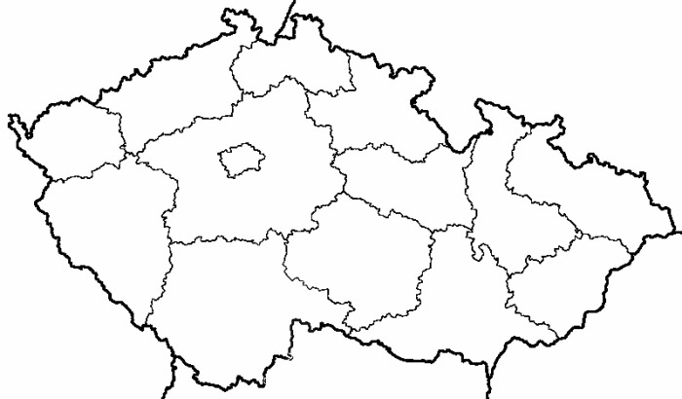
PŘÍRODNÍ PODMÍNKY
Které nížiny sem zasahují z Jihomoravského kraje?...................................................................
Východní hranici tvoří pohoří ....................................................................................................
Nejvyšší hora kraje se jmenuje ........................... ............................. (....................... m n. m.)
Největší řeka kraje je .............................
K přítokům Moravy patří .......................................................................................
OBYVATELSTVO A SÍDLA
Najdeme zde 3 významné národopisné oblasti - ..........................., ......................... a .............
Odkud a kdy sem přišli Valaši? ..................................................................................................
Hlavním průmyslovým a obchodním centrem je krajské město .....................
Kterou světově proslulou firmu založil ve Zlíně Tomáš Baťa? .................. Co tato firma
vyrábí? .......................
Další velká města jsou ...............................................................................................................
HOSPODÁŘSTVÍ
V Dolnomoravském a Hornomoravském úvalu se pěstuje ........................................................
........................................... V hornatých částech se pěstuje .....................................................
K čemu se využívají horské louky a pastviny? ............................................................................
Co vyrábí firmy:
Aircraft Industries Kunovice - .......................................................
Barum v Otrokovicích - ................................................................
Hamé Kunovice - .............................................................

